ГУАП

КАФЕДРА № 14

ОТЧЕТ   
ЗАЩИЩЕН С ОЦЕНКОЙ

ПРЕПОДАВАТЕЛЬ

|  |  |  |  |  |
| --- | --- | --- | --- | --- |
| Профессор, д-р техн. наук |  |  |  | В. Р. Луцив |
| должность, уч. степень, звание |  | подпись, дата |  | инициалы, фамилия |

|  |
| --- |
| ОТЧЕТ О ЛАБОРАТОРНОЙ РАБОТЕ №3 |
| ОПРЕДЕЛЕНИЕ СИГНАЛА НА ВЫХОДЕ ЦИФРОВОГО ФИЛЬТРА |
| по курсу: |
| ЦИФРОВАЯ ОБРАБОТКА СИГНАЛОВ |
|  |

РАБОТУ ВЫПОЛНИЛ

|  |  |  |  |  |  |
| --- | --- | --- | --- | --- | --- |
| СТУДЕНТ гр. № | 1142 |  |  |  | А.Н. Коновалов |
|  |  |  | подпись, дата |  | инициалы, фамилия |

Санкт-Петербург 2023

1. **Цель**

В процессе выполнения лабораторной работы необходимо в среде разработки Matlab на основе построенной модели цифрового фильтра, реализующего заданную импульсную характеристику, тремя способами определить сигнал на выходе ЦФ.

1. **Постановка задачи исследования**

Входные данные:

*Таблица 1 – Входные данные*

|  |  |  |
| --- | --- | --- |
| № п/п | Порядок ЦФ | № ИХ |
| 12 | 5 | 5 |

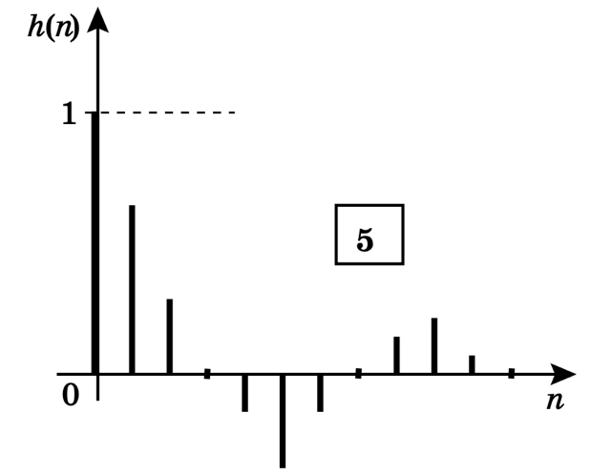

*Рисунок 1 – Заданная ИХ*

На основе построенной в лабораторной работе №1 модели цифрового фильтра, реализующего заданную импульсную характеристику, необходимо тремя способами определить сигнал на выходе ЦФ.

Нужно сформировать для ЦФ произвольный входной сигнал x(n) длины Nx. В качестве ИХ фильтра берется характеристика, полученная в соответствии с номером варианта. Сигнал на выходе ЦФ определяется тремя способами с использованием функций пакета MATLAB:

а) Выходной сигнал вычисляется с помощью прямой свертки входного сигнала х(n) и ИХ h(n). Вычисление выполняется с помощью функции conv.

б) Выходной сигнал рассчитывается функцией filter с использованием модели ЦФ, построенной на основе коэффициентов bk и ak, вычисленных функцией prony в рамках выполнения лабораторной работы №1.

в) Выходной сигнал рассчитывается с помощью быстрой свертки. При этом, для выполнения прямого и обратного БПФ можно использовать соответствующие функции MATLAB

После необходимо построить графики и сравнить их.

1. **Листинг программы**

function lab3(digitalFilterOrder)

h = [1 0.7 0.4 0 -0.2 -0.5 -0.2 0 0.2 0.3 0.1 0];

x = [1 0.4 0.2 2 -3 -5 -0.2 1 0.5 0.2 0.6 5];

y1 = conv(x, h);

subplot(3,1,1);

plot(y1);

title('C помощью прямой свертки');

ylabel('y(n)');

xlabel('t');

x = [1 0.4 0.2 2 -3 -5 -0.2 1 0.5 0.2 0.6 5 0 0 0 0 0 0 0 0 0 0 0];

[b,a] = prony (h, digitalFilterOrder, digitalFilterOrder);

y2 = filter(b,a,x);

subplot(3,1,2);

plot(y2);

title('Функцией filter');

ylabel('y(n)');

xlabel('t');

x = [1 0.4 0.2 2 -3 -5 -0.2 1 0.5 0.2 0.6 5 0 0 0 0 0 0 0 0 0 0 0];

h = [1 0.7 0.4 0 -0.2 -0.5 -0.2 0 0.2 0.3 0.1 0 0 0 0 0 0 0 0 0 0 0 0];

x_k = fft(x);

h_k = fft(h);

y_k = x_k.*h_k;

y3 = ifft(y_k);

subplot(3,1,3);

plot(y3);

title('С помощью быстрой свертки');

ylabel('y(n)');

xlabel('t');

end

1. **Результаты моделирования**

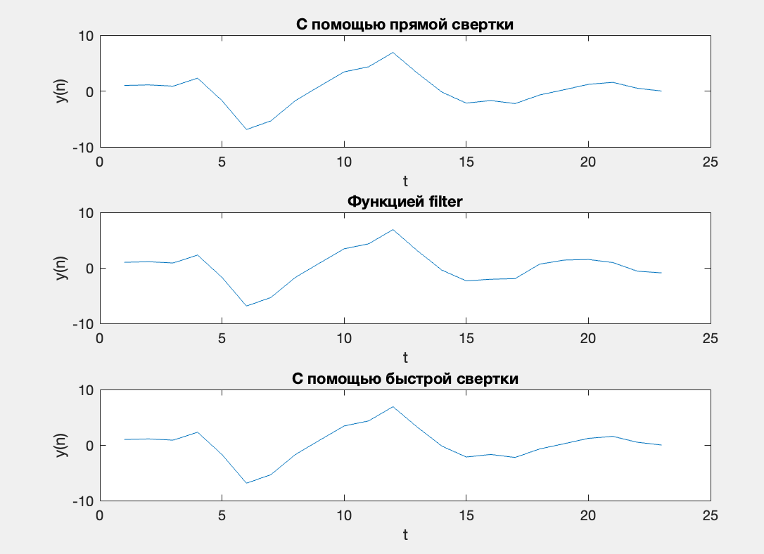

*Рисунок 2 – Результаты моделирования при заданном порядке ЦФ (=5)*

Из графиков видно, что форма графика, вычисленного функцией filter, отличается от других, поскольку ДПФ вычисляется от заданной ИХ фильтр­а напрямую, а функция filter использует в качестве аргументов коэффициенты аk и bk разностного уравнения заданного порядка.

Для исправления указанного несоответствия стоит увеличить значение порядка ЦФ, задаваемое в качестве аргумента функции prony при вычислении коэффициентов ЦФ.

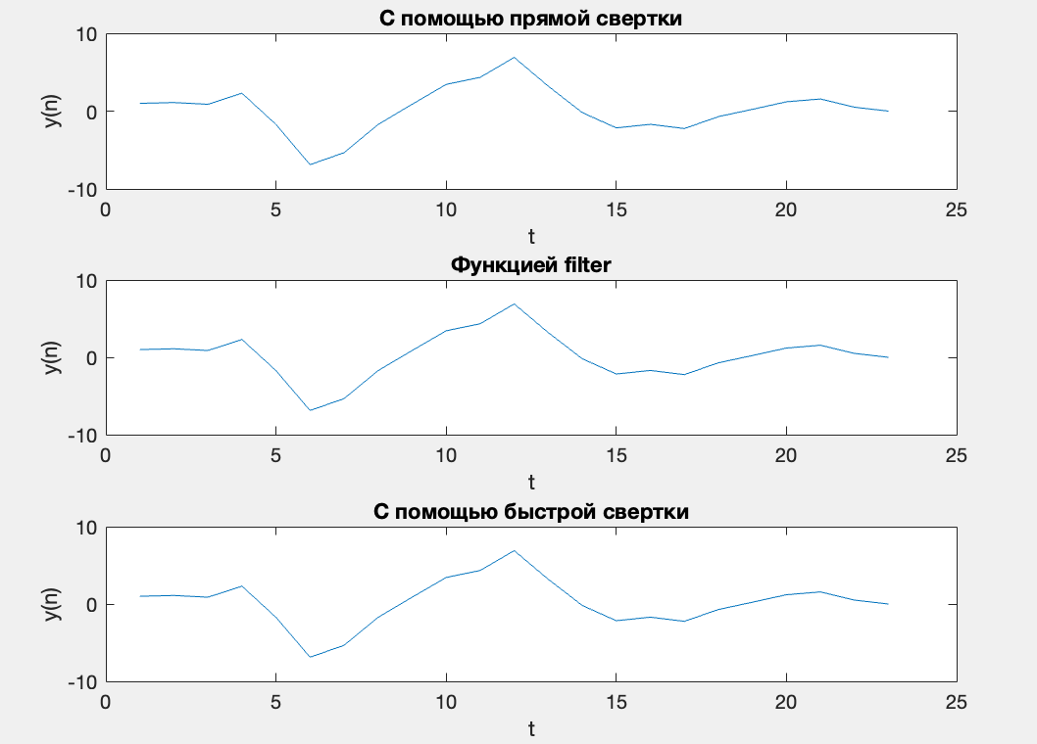

*Рисунок 3 – Результаты моделирования при увеличенном порядке ЦФ (=10)*

1. **Вывод**

Исходя из графиков (рис. 2), можно сделать вывод, что форма графика, вычисленного функцией filter, отличается от других. Это происходит из-за того, что заданный порядок ЦФ может не соответствовать особенностям формы ИХ. При увеличении порядка ЦФ до 10 и выше данное несоответствие исчезает (рис. 3).